«АЗАМАТТЫҚ АВИАЦИЯ АКАДЕМИЯСЫ» АҚ | 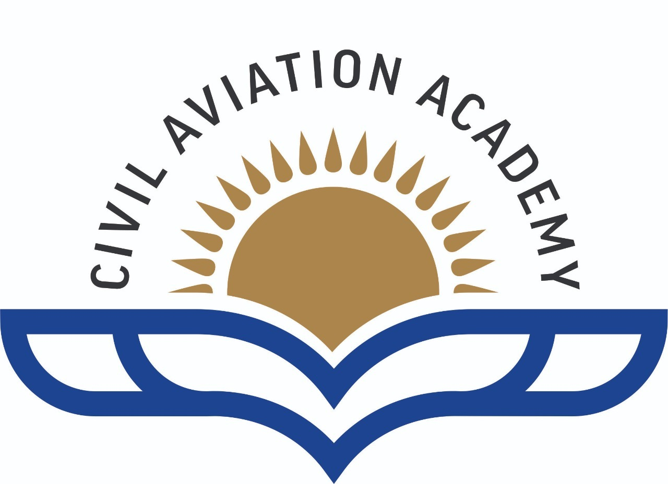 |  | АО «АКАДЕМИЯ ГРАЖДАНСКОЙ АВИАЦИИ»
Халықаралық қызмет және корпоративтік қызмет орталығы |  | Центр международного сотрудничества и корпоративных коммуникаций
Алматы қаласы «30» қаңтар 2025ж. |  | город Алматы «30» января 2025г.

№ | Серіктестің атауы | Мемлекет | Қол қойылған күні | Қосымша ақпарат
1. | «Ұлттық авиация университеті» АҚ | Украина | 13.09.2013
2. | «Әзірбайжан Хава Йоллары» ЖАҚ Ұлттық авиация академиясы | Әзірбайжан, Баку | 05.10.2015 | АТҰжЛ кафедрасы, проф.Керимов Б. лекциялары
3. | Эмбри Риддл аэронавтика университеті | АҚШ | 31.08.2016 | Академиялық ұтқырлық (ӘКҰП кафедрасы)
4. | «Көлік және коммуникация институты» АҚ (TSI) | Латвия, Рига | 24.05.2019 | Академиялық ұтқырлық (АТТ кафедрасы)
5. | Балтық халықаралық академиясы | Латвия | 2019
6. | Авиацияның бас маршалы Б.П. Бугаев атындағы Ульяновск азаматтық авиация институты | Ресей, Ульяновск | 25.02.2020 | АТҰжЛ кафедрасы, проф.Дормидонтов А.В. лекциялары, студеттік олимпиадалар
7. | Мәскеу мемлекеттік азаматтық авиация университеті | Ресей, Мәскеу | 25.11.2020 | Докторанттар үшін тағылымдама
8. | Ескішаһар техникалық университеті | Түркия, Ескішаһар | 06.04.2021 | Академиялық ұтқырлық (АТТ және АТҰжЛ кафедралары)
9. | Беларусь мемлекеттік авиация академиясы | Беларусь, Минск | 20.05.2021
10. | Уфа мемлекеттік авиациялық техникалық университеті | Ресей, Уфа | 16.07.2021 | Бірлескен білім беру бағдарламасы (АТТ кафедрасы)
11. | Пенза мемлекеттік университеті | Ресей, Пенза | 18.04.2022
12. | И.Абдраимов атындағы Қырғыз авиация институты | Қырғызстан | 25.05.2022 | Академиялық ұтқырлық, ғылыми конференциялар
13. | Орынбор мемлекеттік университеті | Ресей, Орынбор | 22.11.2022
14. | Kazimieras Simonavicius University | Вильнюс, Литва | 11.03.2023
15. | Civil Aviation University of China | Қытай,  Тянцзинь | 18.05.2023 | Бірлескен ғылыми жобалар
16. | Rockfield College of Science and Technology | Цюрих, Швейцария | Тамыз, 2023
17. | А.Н.Туполев атындағы Қазан ұлттық зерттеу техникалық университеті | Ресей, Қазан | 03.10.2023
18. | Uriel Soft Co, LTD | Оңтүстік Корея | 05.01.2024
19. | Riga Technical University | Рига, Латвия | 11.01.2024
20. | ENAC | Франция | 23.04.2024
21. | Мәскеу авиация институтының «Шығыс» филиалы | Ресей,  Байқоңыр | 20.06.2024
22. | Рига аэронавигация институты | Рига, Латвия | 15.11.2024
23. | Temasek Polytechnic | Сингапур | 27.01.2025 | UAV курстары

